创新措施设计策略

2.1.1设计说明
本项目为校园建筑系馆扩建项目，位于辽宁省沈阳市和平区东北大学。方案基于对校园群体及建筑师生群体的研究、对沈阳市气候环境的分析，将“低碳教育科普”、“后疫情时代新生活”“绿色生活”等理念融入建筑系馆设计，使之与场地中的旧建筑馆重建新的共生关系。
我们通过生态绿色建筑设计的手段，对新建筑馆实施了立面改造、墙体改造、通风井加建、屋顶光伏板安装等措施。此外，在场地设计中，我们构建了场地水资源和能源的循环系统，让新建筑馆能够不仅用于自身的使用，还能给旧建筑馆供能。
此外，我们响应后疫情时代背景，提出了突发性疫情和常态化疫情时期的弹性应对策略。在突发性疫情时期，通过建筑功能重新整合，划分出了隔离区简易生活单元。在常态化疫情时期，室内结合防火分区在年级专教间设置半透薄膜式的轻质隔断;将五段室外平台能够被均匀分配给五个年级，便于疫情防控管理。
我们通过绿色建筑设计改造，我们希望把低碳教育实践普及至建筑学师生群体，让学生参与到绿建实践中。最终，为师生提供一个更为健康舒适，温暖活力的校园环境，为寒地校园教学建筑的更新利用提供切实可行的优化路线。
图9 总体设计方针

2.1.2逻辑结构
在逻辑结构上，设计从服务功能、教育功能、基础功能、防疫功能、辅助功能这五方面入手，以普及绿色教育实践、营造新老建筑共生关系和打造后疫情时代学习场所为目标，给场地带来了后疫情时代下的绿色新秩序。
我们按照宏观-中观-微观的顺序进行了层级式设计。使得在场地层级中，场地风环境和光环境较为重要，建筑的形态设计也充分考虑到了环境，层层退台的形式改善了场地风场和光环境，使之达到适宜的标准。在建筑单体设计中，设计考虑了新建筑系馆的通风、平面设计、采光、绿色互动立面等方面，打造了立面与屋顶的立体景观以及对旧建筑馆供能的循环运作体系。在微观的细部建构设计中，围护结构、选材和景观配置也被着重考虑，使之更具备地域性与实用性。
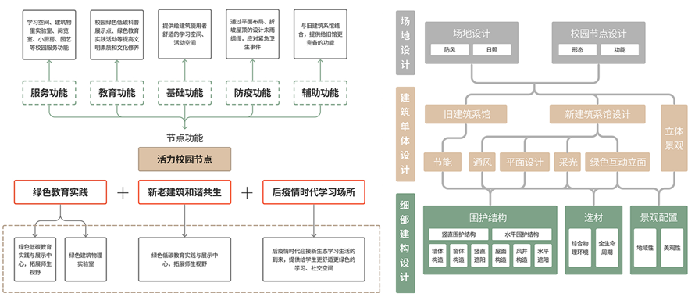
图10 设计逻辑思维导图

